[Bài tập nhóm]

Quản lý BÁN HÀNG ONLINE

Thành viên:

* Tăng Quốc Minh (NT)
* Mai Hoàng Sơn
* Hoàng Ngọc Thạch
* Nguyễn Tiến Khoa
* Huỳnh Văn Tín

NHÓM 151132.IKD5 N1

**Chương 1. KHẢO SÁT, PHÂN TÍCH YÊU CẦU BÀI TOÁN**

1. **Tình hình thực tế**

Hiện nay, các công nghệ tiên tiến phát triển ngày càng mạnh mẽ và được ứng dụng ngày càng nhiều vào các lĩnh vực kinh tế, sản xuất cũng như đời sống thường nhật của con người. Một điểm tiêu biểu trong việc phát triển các công nghệ đó phải kể đến việc ứng dụng công nghệ thông tin vào hầu khắp các hoạt động. Nhờ đó, các công việc được thực hiện nhanh, chính xác và đạt kết quả cao hơn rất nhiều.

Khi xã hội ngày càng phát triển, mức sống của người dân được nâng cao thu nhập kinh tế ngày càng được cải thiện thì chiếc điện thoại di động không còn trở nên xa lạ với mọi người nữa mà ngược lại nó là một vật dụng không thể thiếu đối với người dân hiện nay. Hầu hết mỗi người đều trang bị cho mình một chiếc điện thoại phù hợp với nhu cầu và túi tiền của mình. Tuy nhiên, với cuộc sống ngày càng bận rộn như hiện nay thì việc muốn mua một chiếc điện thoại mình ưa thích thì người tiêu dùng phải đến tận cửa hàng để chọn lựa vì thế sẽ mất khá nhiều thời gian và công sức.

Cùng với các lý do nêu trên, qua tìm hiểu nhóm đồ án được biết việc ứng dụng bán điện thoại di động trực tuyến sẽ giúp cho khách hàng giảm bớt được thời gian và công sức phải đến tận cửa hàng để mua. Muốn lựa chọn cho mình một chiếc điện thoại ưng ý phù hợp với túi tiền thì khách hàng chỉ cần ngồi bên chiếc máy tính có nối mạng internet là có thế mua được mặt hàng điện thoại mình cần. Do đó nhóm chọn thực hiện đề tài số 7 “ Xây dựng Website bán điện thoại di động trực” Phần mềm được xây dựng với định hướng giúp việc mua sắm điện thoại của khách hàng dễ dàng và nhanh gọn hơn, không mất thời gian và công sức.

1. **Phân tích yêu cầu**
   1. *Chức năng người quản trị*

* Chứng thực người dùng đăng nhập vào hệ thống
* Đăng xuất
* Quên mật khẩu
* Quản trị người dùng (thành viên quản trị và khách hàng)
* Phân quyền
* Quản lý danh mục sản phẩm và sản phẩm
* Quản lý đơn hàng
* Thống kê: lượng truy cập, doanh thu theo tiêu chí ngày, tháng, năm
* Tìm kiếm thông tin sản phẩm, danh mục, người dùng v.v..
  1. *Chức năng khách hàng*
* Đăng nhập (có thể mua hàng trực tiếp không cần đăng nhập)
* Đăng xuất
* Quên mật khẩu
* Xem danh sách sản phẩm theo nhiều tiêu chí. Ví dụ: danh mục, khuyến mãi, sản phẩm bán chạy v.v…
* Xem chi tiết sản phẩm
* Tìm kiếm sản phẩm theo các tiêu chí: tên sản phẩm và giá
* Đặt hàng (có thể không cần đăng nhập, giành cho khách hàng vãng lai) và quản lý giỏ hàng
* Quản lý đơn hàng cá nhân
* Xem bài viết
* Liên hệ
  1. *Phân tích chi tiết chức năng*
* **Phân quyền quản trị**

Quy ước: Người dùng quản trị sẽ viết tắt là QTV (quản trị viên)

* **Đăng nhập**
* QTV đã được cấp tài khoản. Muốn đăng nhập vào hệ thống để quản trị
* Nhập email và password.
* Bấm nút đăng nhập
* **Đăng xuất**
* QTV đã đăng nhập. Muốn thoát khỏi hệ thống
* Ấn nút đăng xuất
* **Quên mật khẩu**
* Nhập email cần khôi phục mật khẩu
* Vào email kích vào đường link để xác nhận chuyển đến trang đổi mật khẩu
* Tại form đổi mật khẩu, nhập mật khẩu mới và xác nhận mật khẩu
* **Quản trị người dùng**
* QTV có thể xem thông tin thành viên, cập nhập thông tin thành viên: Địa chỉ, họ và tên, giới tính, đổi mật khẩu v.v…
* Chặn người dùng nếu có hành vi xấu
* Xem thống kê, chi tiết số lượng đơn hàng của khách hàng
* Xem số lần đăng nhập của người dùng
* Tìm kiếm người dùng qua nhiều tiêu chí: Email, số lần đăng nhập, địa chỉ, số lượng đơn hàng v.v..
* **Phân quyền**
* QTV có thể tạo ra các nhóm quyền
* QTV có thể uỷ quyền cụ thể cho 1 hoặc nhiều thành viên vào nhóm quyền
* QTV có thể xoá nhóm quyền
* **Quản lý danh mục sản phẩm**
* Tạo danh mục: Nhập tên danh mục, mô tả, danh mục cha (nếu có)
* Cập nhập danh mục: Nhập tên danh mục, mô tả, danh mục cha (nếu có)
* Xem, sắp xếp vị trí danh mục
* Xoá danh mục: Yêu cầu bắt buộc xoá các sản phẩm trong danh mục và danh mục con (nếu có) trước khi xoá danh mục
* Tìm kiếm danh mục
* Sắp xếp sản phẩm theo từng danh mục
* **Quản lý sản phẩm**
* Tạo sản phẩm: tên, mô tả, mã sản phẩm, giá mua vào, giá bán ra, cân nặng, chiều cao, chiều rộng, độ dày, ngày bắt đầu bán, ngày kết thúc (nếu có).
* Tạo các biến thể sản phẩm. Ví dụ: Cùng 1 mẫu điện thoại thì có nhiều màu, mỗi màu giá khác nhau.
* Tạo các thuộc tính cho sản phẩm
* Upload nhiều hình sản phẩm cho 1 loại
* **Quản lý đơn hàng**
* Xem tình trạng đơn hàng (chưa giải quyết, đang vận chuyển, chưa thanh toán, đã thanh toán, kết thúc đơn hàng, hoàn trả)
* QTV có thể tự tạo đơn hàng
* Xoá đơn hàng
* **Phân quyền khách hàng**

Quy ước: Người dùng khách hàng sẽ viết tắt là KH (khách hàng)

* **Đăng nhập**
* KH đăng nhập vào mua hàng. Khâu nhập thông tin khách hàng khi đặt hàng sẽ được lấy ra từ thông tin cá nhân hoặc khách hàng củng có thể tự thay đổi địa chỉ tại thời điểm đặt hàng
* KH có thể không đăng nhập nhưng vẫn có thể mua được hàng. Nhưng khâu nhập thông tin sẽ phải tự nhập tay cho những lần mua tiếp theo.
* **Đăng xuất**
* KH có thể đăng xuất tài khoản để bảo mật thông tin.
* **Quên mật khẩu**
* Nhập email cần khôi phục mật khẩu
* Vào email kích vào đường link để xác nhận chuyển đến trang đổi mật khẩu
* Tại form đổi mật khẩu, nhập mật khẩu mới và xác nhận mật khẩu
* **Xem danh sách sản phẩm**
* KH có thể xem nhiều sản phẩm theo các tiêu chí: danh mục sản phẩm, sản phẩm bán chạy, sản phẩm đang giảm giá.
* Lọc sản phẩm theo nhiều giá khác nhau.
* KH có thể đặt hàng trực tiếp tại màn hình danh sách mà không cần vào trang chi tiết.
* **Xem chi tiết sản phẩm**
* KH có thể xem chi tiết sản phẩm
* Tại màn hình chi tiết KH có thể đặt hàng theo số lượng, xem gợi ý các mặt hàng liên quan, hay lịch sử các mặt hàng đã xem.
* **Quản lý giỏ hàng**
* Tại giỏ hàng KH có thể xoá sản phẩm, cập nhập số lượng sản phẩm.
* Nhập mã giảm giá
* Huỷ bỏ giỏ hàng
* Tiếp tục mua hàng
* Xem tổng số tiền
* **Quản** **lý đặt hàng**
* Yêu cập KH nhập thông tin chính xác địa chỉ để chuyển hàng
* Nhập email (nếu có), số điện thoại
* Chọn hình thức thanh toán. Ví dụ: Qua thẻ ngân hàng, ATM, thanh toán sau khi nhận hàng.
* **Quản lý đơn hàng cá nhân**
* KH có thể xem lịch sử danh sách các hoá đơn
* Xem chi tiết hoá đơn
* In hoá đơn
* **Xem bài viết**
* KH có thể xem các bài viết về sản phẩm
* Tin tức khuyến mãi
* Tin tức về cửa hàng
* **Liên hệ**
* Nhập thông tin tiêu đề, nội dung để gởi liên hệ cho cửa hàng.
* Nhập captcha để xác thực

1. **Sơ đồ phân rã chức năng**

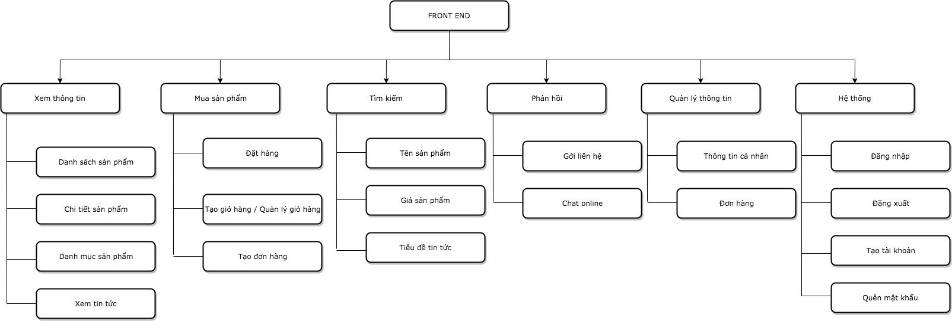

*Hình 1.1. Sơ đồ phân rã chức năng khách hàng*

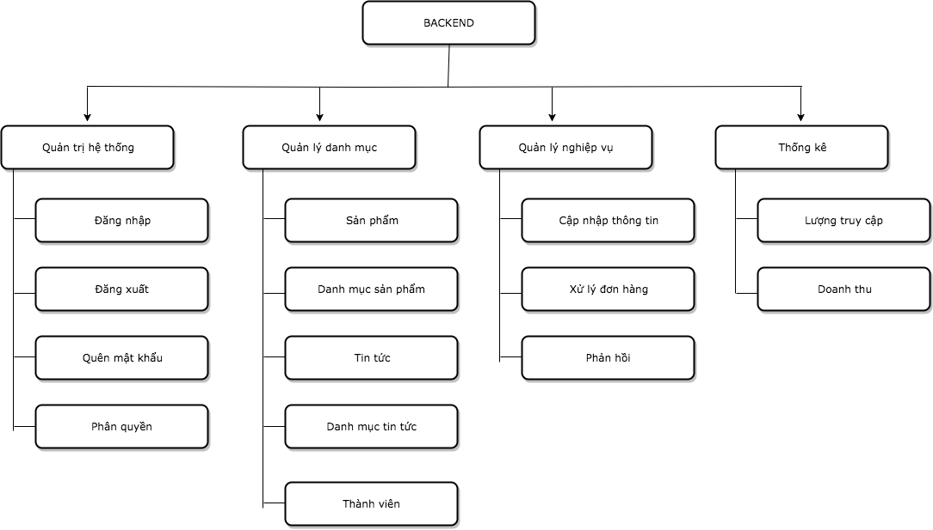

*Hình 1.2. Sơ đồ phân rã chức năng quản trị*

**Chương 2. PHÂN TÍCH VÀ THIẾT KẾ**

1. **Xây dựng mô hình Use Case**
   1. **Xác định tác nhân và vai trò của các tác nhân**

* Người quản trị hệ thống: Quản trị viên
* Người sử dụng: Khách hàng
  1. **Danh sách Use Case của hệ thống**
     1. *Danh sách Use Case khách hàng*

|  |  |  |  |
| --- | --- | --- | --- |
| **STT** | **Use Case** | **Tên Use Case** | **Mô tả** |
| 01 | UC01 | Đăng nhập | Khi người dùng muốn đăng nhập vào hệ thống |
| 02 | UC02 | Đăng xuất | Khi người dùng muốn đăng xuất khỏi hệ thống |
| 03 | UC03 | Tạo giỏ hàng | Khi người dùng muốn chọn sản phẩm và đưa sản phẩm vào giỏ hàng |
| 04 | UC04 | Tạo đơn hàng | Khi người dùng hoàn thành giỏ hàng và muốn tạo đơn hàng để đặt hàng. Người dùng có thể đăng nhập hoặc không. |
| 05 | UC05 | Quên mật khẩu | Khi người dùng không nhớ mật khẩu, cần lấy lại mật khẩu |
| 06 | UC06 | Gởi liên hệ | Khi người dùng muốn gởi nội dung liên hệ đến người quản trị hệ thống |
| 07 | UC07 | Quản lý thông tin cá nhân | Khi người dùng muốn cập nhập thông tin cá nhân của tài khoản |

* + 1. *Danh sách Use Case quản trị*

|  |  |  |  |
| --- | --- | --- | --- |
| **STT** | **Use Case** | **Tên Use Case** | **Mô tả** |
| 01 | UC01 | Đăng nhập | Khi người quản trị muốn đăng nhập vào hệ thống |
| 02 | UC02 | Đăng xuất | Khi người quản trị muốn đăng xuất khỏi hệ thống |
| 03 | UC03 | Quản lý danh mục sản phẩm | Người quản trị quản lý danh mục sản phẩm trong hệ thống |
| 04 | UC04 | Quản lý sản phẩm | Người quản trị quản lý sản phẩm trong hệ thống |
| 05 | UC05 | Quản lý các biến thể sản phẩm | Người quản trị quản lý các biến thể của mỗi sản phẩm |
| 06 | UC06 | Quản lý các thuộc tính của sản phẩm | Người quản trị quản lý các thuộc tính của mỗi sản phẩm |
| 07 | UC07 | Quản lý người dùng | Người quản trị quản lý người dùng trong hệ thống |
| 08 | UC08 | Quản lý đơn hàng | Người quản trị quản lý đơn hàng |
| 09 | UC09 | Quản lý thống kê | Người quản trị có thể thống kê doanh thu theo từng ngày, tháng, quý, năm |
| 10 | UC10 | Quản lý liên hệ | Người quản trị quản lý liên hệ của khách hàng |
| 11 | UC11 | Quản lý danh mục bài viết | Người quản trị quản lý danh mục bài viết trong hệ thống |
| 12 | UC12 | Quản lý bài viêt | Người quản trị quản lý bài viết trong hệ thống. |

* 1. **Mô hình Use Case tổng quát**

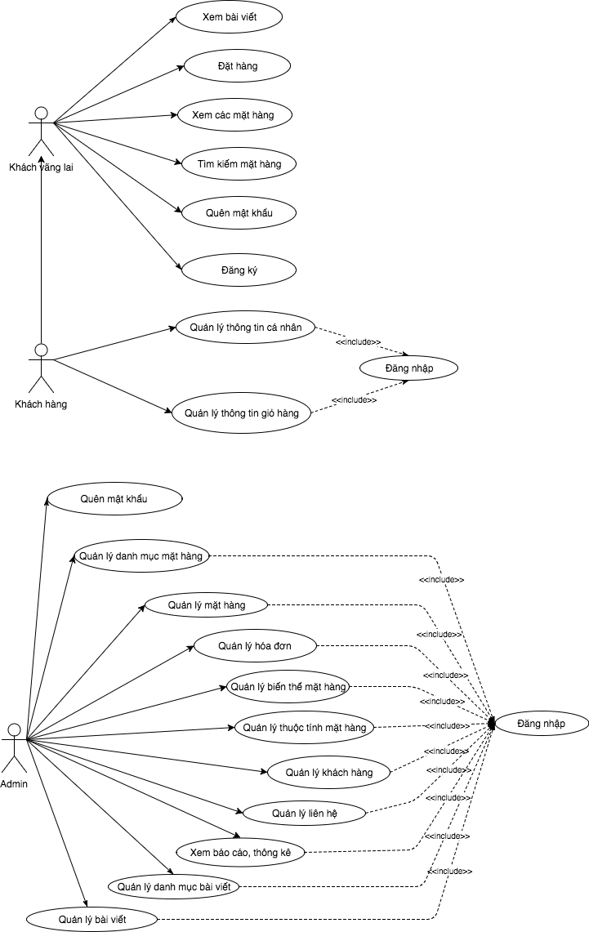

*Hình 1.3. Mô hình Use Case tổng quát khách hàng*



*Hình 1.4. Mô hình Use Case tổng quát quản trị*

* 1. **Mô hình Use Case chi tiết**
     1. *Mô hình Use Case chi tiết khách hàng*

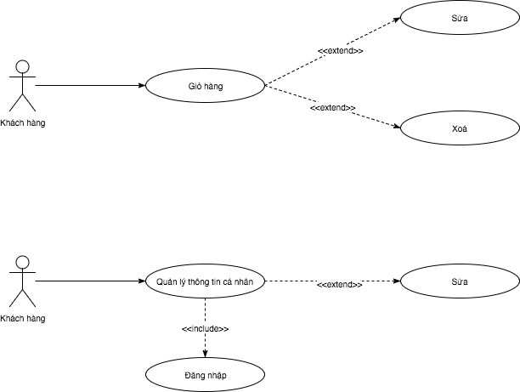

*Hình 1.5. Mô hình Use Case quản lý giỏ hàng*

**

*Hình 1.6. Mô hình Use Case quản lý thông tin cá nhân*

* + 1. *Mô hình Use Case chi tiết quản trị*

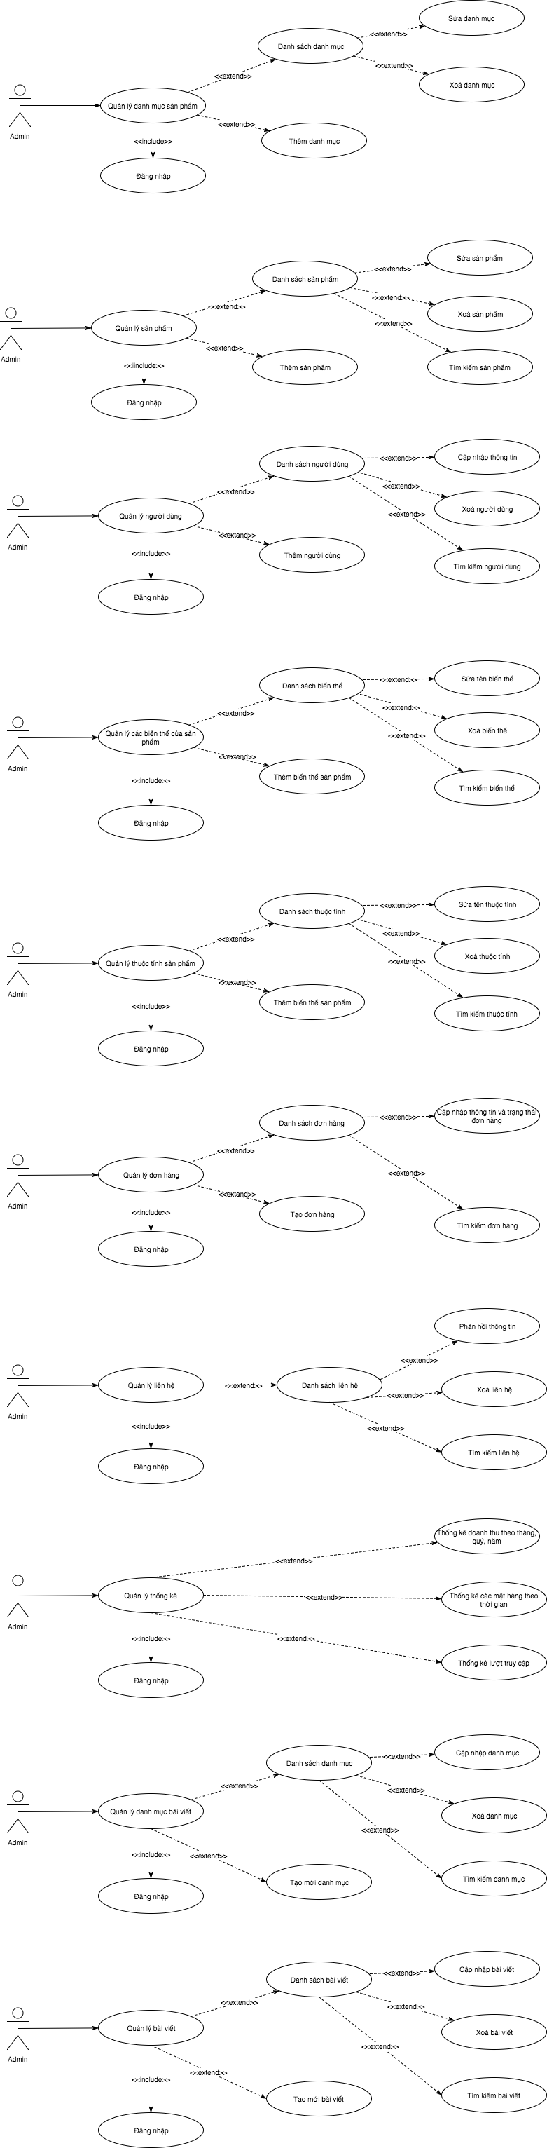

*Hình 1.7. Mô hình UseCase quản lý danh mục sản phẩm*

**

*Hình 1.8. Mô hình UseCase quản lý sản phẩm*

**

*Hình 1.9. Mô hình UseCase quản lý người dùng*

**

*Hình 1.10. Mô hình UseCase quản lý các biến thể của sản phẩm*

**

*Hình 1.11. Mô hình UseCase quản lý các thuộc tính của sản phẩm*

**

*Hình 1.12. Mô hình UseCase quản lý đơn hàng*

**

*Hình 1.13. Mô hình UseCase quản lý liên hệ*

**

*Hình 1.14. Mô hình UseCase quản lý thống kê*

**

*Hình 1.15. Mô hình UseCase quản lý danh mục bài viết*

**

*Hình 1.16. Mô hình UseCase quản lý bài viết*

1. **Thiết kế cơ sở dữ liệu**
   1. ***Mô hình cơ sở dữ liệu***

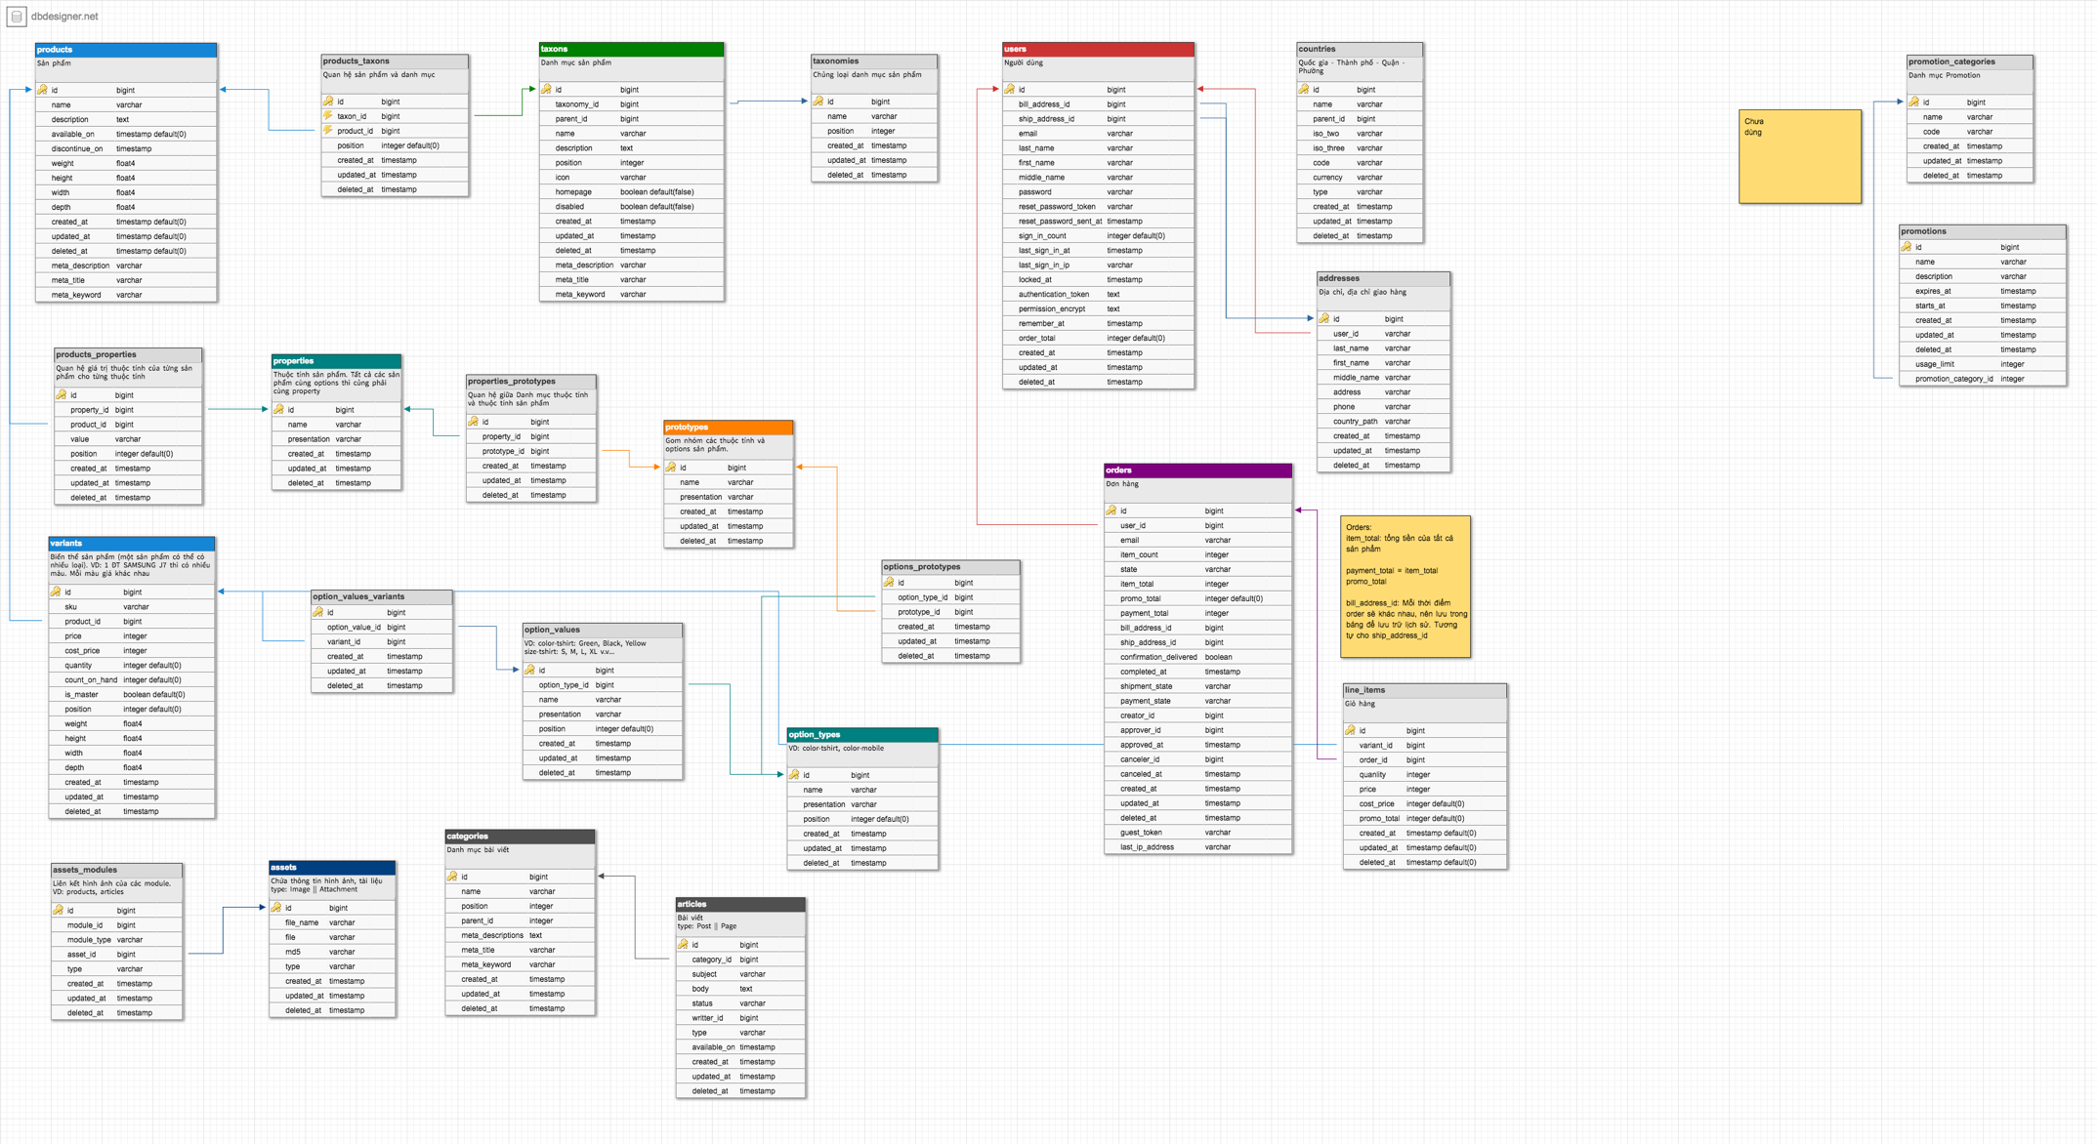

*Hình 1.17. Mô hình cơ sở dữ liệu*

* 1. ***Đặc tả cơ sở dữ liệu***
     1. *Bảng Countries*

Mô tả: Dùng để lưu trữ quản lý các quốc gia, thành phố, quận huyện

|  |  |  |  |  |
| --- | --- | --- | --- | --- |
| **STT** | **Tên trường** | **Kiểu dữ liệu** | **Ràng buộc** | **Mô tả** |
| 1 | Id | Bigint | Primary key, Auto increment | Mã định danh |
| 2 | Name | Varchar | NOT NULL | Tên record |
| 3 | Parent_id | Bigint | NULL | ID cha nếu có. |
| 4 | Iso2 | Varchar | NULL | Mã ISO ALPHA CODE 2 |
| 5 | Iso3 | Varchar | NULL | Mã ISO ALPHA CODE 3 |
| 6 | Code | Varchar | NULL | Mã ISO Numeric Code |
| 7 | Currency | Varchar | NULL | Đơn vị tiền tệ |
| 8 | Type | Varchar | NOT NULL | Mô tả Record thuộc loại gì: Quốc gia, Thành phố, Quận, Phường |
| 9 | Created_at | Timestamp | NOT NULL | Thời gian tạo record |
| 10 | Updated_at | Timestamp | NOT NULL | Thời gian cập nhập record |
| 11 | Deleted_at | Timestamp | NULL | Thời gian xoá record |

* + 1. *Bảng Users*

Mô tả: Dùng để lưu trữ thông tin thành viên

|  |  |  |  |  |
| --- | --- | --- | --- | --- |
| **STT** | **Tên trường** | **Kiểu dữ liệu** | **Ràng buộc** | **Mô tả** |
| 1 | Id | Bigint | Primary key, Auto increment | Mã định danh |
| 2 | Bill_address_id | Bigint | NULL | Khoá ngoại bảng address |
| 3 | Ship_address_id | Bigint | NULL | Khoá ngoại bảng address |
| 4 | Email | Varchar | NOT NULL | Email |
| 5 | Last_name | Varchar | NOT NULL | Họ |
| 6 | Middle_name | Varchar | NULL | Tên lót |
| 7 | First_name | Varchar | NOT NULL | Tên |
| 8 | Password | Varchar | NOT NULL | Mật khẩu |
| 9 | Reset_password_token | Varchar | NULL | Mã reset password |
| 10 | Reset_password_sent_at | DateTime | NULL | Thời gian lúc khởi tạo mã reset password. Dùng để kiểm trả thời gian sống của token |
| 11 | Sign_in_cout | Integer | NULL | Số lần đăng nhập |
| 12 | Last_sign_in_at | DateTime | NULL | Thời gian lần đăng nhập cuối cùng |
| 13 | Last_sign_in_ip | Inet | NULL | Địa chỉ IP đăng nhập lần cuối cùng |
| 14 | Locked_at | DateTime | NULL | Thời gian bị khoá tài khoản |
| 15 | Authentication_token | Text | NULL | Mã chứng thực user. Client đăng nhập token sẽ được tạo. Khi vào những trang được cấp phép thì phải gởi mã chứng thực này. Nếu decode mã này ra đúng thông tin thì cho phép truy cập. Ở đây không dùng Session để chứng thực người dùng. Vì Session có thể thay đổi được ở phía người dùng |
| 16 | Permission_encrypt | Text | NULL | Mã hoá quyền người dùng |
| 17 | Remember_at | DateTime | NULL | Thời gian ghi nhớ đăng nhập lần sau |
| 18 | Order_total | Integer | NULL | Tổng đơn hàng đã từng đặt hàng |
| 19 | Created_at | Timestamp | NOT NULL | Thời gian tạo record |
| 20 | Updated_at | Timestamp | NOT NULL | Thời gian cập nhập record |
| 21 | Deleted_at | Timestamp | NULL | Thời gian xoá record |

* + 1. *Bảng addresses*

Mô tả: Dùng để lưu trữ địa chỉ của người dùng (khách hàng). 1 người có thể có nhiều địa chỉ và mỗi địa chỉ sẽ có người nhận tên khác nhau. Mặc định sẽ lấy tên theo user, nhưng cho phép chỉnh sửa tên

|  |  |  |  |  |
| --- | --- | --- | --- | --- |
| **STT** | **Tên trường** | **Kiểu dữ liệu** | **Ràng buộc** | **Mô tả** |
| 1 | Id | Bigint | Primary key, Auto increment | Mã định danh |
| 2 | User_id | Bigint | NOT NULL | Khoá ngoại bảng users |
| 3 | Last_name | Varchar | NULL | Họ |
| 4 | Middle_name | Varchar | NULL | Tên lót |
| 5 | First_name | Varchar | NOT NULL | Tên |
| 6 | Address | Varchar | NOT NULL | Địa chỉ số nhà |
| 7 | Phone | Varchar | NOT NULL | Số điện thoại |
| 8 | Country_path | Varchar | NOT NULL | Lưu trữ các id country theo dạng:  Quốc gia – Thành phố - Quận – Phường |
| 9 | Created_at | Timestamp | NOT NULL | Thời gian tạo record |
| 10 | Updated_at | Timestamp | NOT NULL | Thời gian cập nhập record |
| 11 | Deleted_at | Timestamp | NULL | Thời gian xoá record |

* + 1. *Bảng Orders*

Mô tả: Dùng để lưu trữ thông tin đơn hàng. Khách hàng có thể đặt hàng mà không cần đăng nhập

|  |  |  |  |  |
| --- | --- | --- | --- | --- |
| **STT** | **Tên trường** | **Kiểu dữ liệu** | **Ràng buộc** | **Mô tả** |
| 1 | Id | Bigint | Primary key, Auto increment | Mã định danh |
| 2 | User_id | Bigint | NULL | Khoá ngoại bảng Users |
| 3 | Email | Varchar | NOT NULL | Mặc định sẽ lấy email theo user, nhưng có thể custom lại email lúc đặt hàng |
| 4 | Item_count | Integer | NOT NULL | Số lượng sản phẩm |
| 5 | State | Varchar | NOT NULL | Trạng thái của đơn hàng |
| 6 | Item_total | Integer | NOT NULL | Tổng tiền theo số lượng sản phẩm |
| 7 | Promo_total | Integer | NULL | Tổng tiền nếu có chương trình khuyến mãi |
| 8 | Payment_total | Integer | NOT NULL | Tổng tiền phải trả sau khi đã trừ tiền từ Promo  Payment = Item_toal – Promo_total |
| 9 | Bill_address_id | Bigint | NOT NULL | Địa chỉ xuất hoá đơn |
| 10 | Ship_address_id | Bigint | NOT NULL | Địa chỉ vận chuyển hàng |
| 11 | Confirmation_delivered | Boolean | NULL | Xác nhận tình trạng đã được gởi hay chưa |
| 12 | Completed_at | DateTime | NULL | Thời gian khi đơn hàng được hoàn thành (tức là kết thúc 1 đơn hàng thành công) |
| 13 | Shipment_state | Varchar | NULL | Trạng thái vận chuyển |
| 14 | payment_state | Varchar | NULL | Trạng thái thanh toán |
| 15 | creator_id | Bigint | NOT NULL | Người tạo đơn hàng |
| 16 | approver_id | Bigint | NULL | Người duyệt đơn hàng |
| 17 | approved_at | DateTime | NULL | Thời gian duyệt đơn hàng |
| 18 | canceler_id | Bigint | NULL | Người huỷ đơn hàng |
| 19 | canceled_at | DateTime | NULL | Thời gian huỷ đơn hàng |
| 20 | guest_token | Varchar | NULL | Mã token nếu là khách |
| 21 | last_ip_address | Inet | NOT NULL | Địa chỉ IP người dùng lúc đặt hanf |
| 19 | Created_at | Timestamp | NOT NULL | Thời gian tạo record |
| 20 | Updated_at | Timestamp | NOT NULL | Thời gian cập nhập record |
| 21 | Deleted_at | Timestamp | NULL | Thời gian xoá record |

* + 1. *Bảng line_items*

Mô tả: Lưu trữ thông tin giỏ hàng

|  |  |  |  |  |
| --- | --- | --- | --- | --- |
| **STT** | **Tên trường** | **Kiểu dữ liệu** | **Ràng buộc** | **Mô tả** |
| 1 | Id | Bigint | Primary key, Auto increment | Mã định danh |
| 2 | Variant_id | Bigint | NOT NULL | Id biến thể sản phẩm |
| 3 | Order_id | Bigint | NULL | Khoá ngoại bảng order. Khi tiến hành tạo đơn hàng thì mới update id |
| 4 | Quanlity | Integer | NOT NULL | Số lượng sản phẩm |
| 5 | Price | Integer | NOT NULL | Giá bán sản phẩm |
| 6 | Cost_price | Integer | NOT NULL | Giá gốc sản phẩm |
| 7 | Promo_total | Integer | NULL | Giá khuyến mãi trên từng sản phẩm (nếu có) |
| 8 | Created_at | Timestamp | NOT NULL | Thời gian tạo record |
| 9 | Updated_at | Timestamp | NOT NULL | Thời gian cập nhập record |
| 10 | Deleted_at | Timestamp | NULL | Thời gian xoá record |

* + 1. *Bảng Taxonomies*

Mô tả: Lưu trữ chủng loại danh mục sản phẩm

|  |  |  |  |  |
| --- | --- | --- | --- | --- |
| **STT** | **Tên trường** | **Kiểu dữ liệu** | **Ràng buộc** | **Mô tả** |
| 1 | Id | Bigint | Primary key, Auto increment | Mã định danh |
| 2 | Name | Varchar | NOT NULL | Tên chủng loại danh mục |
| 3 | Position | Integer | NOT NULL | Vị trí thứ tự danh mục. Mặc địn là 0 |
| 4 | Created_at | Timestamp | NOT NULL | Thời gian tạo record |
| 5 | Updated_at | Timestamp | NOT NULL | Thời gian cập nhập record |
| 6 | Deleted_at | Timestamp | NULL | Thời gian xoá record |

* + 1. *Bảng Taxons*

Mô tả: Lữu trữ danh mục sản phẩm

|  |  |  |  |  |
| --- | --- | --- | --- | --- |
| **STT** | **Tên trường** | **Kiểu dữ liệu** | **Ràng buộc** | **Mô tả** |
| 1 | Id | Bigint | Primary key, Auto increment | Mã định danh |
| 2 | Name | Varchar | NOT NULL | Tên chủng loại danh mục |
| 3 | Position | Integer | NOT NULL | Vị trí thứ tự danh mục. Mặc định là 0 |
| 4 | Taxonomy_id | Bigint | NOT NULL | Khoá ngoại danh mục chủng loại |
| 5 | Parent_id | Bigint | NULL | ID danh mục cha |
| 6 | Description | Varchar | NOT NULL | Mô tả danh mục |
| 7 | Icon | Varchar | NULL | Lưu trữ tên class html. |
| 8 | Homepage | Boolean | NULL | Cho phép hiển thị ra ngoài trang chủ |
| 9 | Disabled | Boolean | NULL | Ẩn hiện danh mục |
| 10 | Meta_descripton | Varchar | NULL | Thông tin Seo |
| 11 | Meta_title | Varchar | NULL | Thông tin Seo |
| 12 | Meta_keyword | Varchar | NULL | Thông tin Seo |
| 13 | Created_at | Timestamp | NOT NULL | Thời gian tạo record |
| 14 | Updated_at | Timestamp | NOT NULL | Thời gian cập nhập record |
| 15 | Deleted_at | Timestamp | NULL | Thời gian xoá record |

* + 1. *Bảng Products*

Mô tả: Lưu trữ thông tin sản phẩm

|  |  |  |  |  |
| --- | --- | --- | --- | --- |
| **STT** | **Tên trường** | **Kiểu dữ liệu** | **Ràng buộc** | **Mô tả** |
| 1 | Id | Bigint | Primary key, Auto increment | Mã định danh |
| 2 | Name | Varchar | NOT NULL | Tên sản phẩm |
| 3 | Description | Varchar | NULL | Mô tả sản phẩm |
| 4 | Available_on | DateTime | NULL | Thời gian đăng sản phẩm |
| 5 | Discontinue_on | DateTime | NULL | Sau bao lâu thì sản phẩm sẽ bị gỡ bỏ |
| 6 | Weight | Float | NULL | Cân nặng |
| 7 | Height | Float | NULL | Chiều cao |
| 8 | Width | Float | NULL | Chiều rộng |
| 9 | Depth | Float | NULL | Độ dày |
| 10 | Meta_descripton | Varchar | NULL | Thông tin Seo |
| 11 | Meta_title | Varchar | NULL | Thông tin Seo |
| 12 | Meta_keyword | Varchar | NULL | Thông tin Seo |
| 13 | Created_at | Timestamp | NOT NULL | Thời gian tạo record |
| 14 | Updated_at | Timestamp | NOT NULL | Thời gian cập nhập record |
| 15 | Deleted_at | Timestamp | NULL | Thời gian xoá record |

* + 1. *Bảng Products Taxons*

Mô tả: Lưu trữ quan hệ giữa sản phẩm và danh mục

|  |  |  |  |  |
| --- | --- | --- | --- | --- |
| **STT** | **Tên trường** | **Kiểu dữ liệu** | **Ràng buộc** | **Mô tả** |
| 1 | Id | Bigint | Primary key, Auto increment | Mã định danh |
| 2 | taxon_id | Bigint | NOT NULL | Khoá ngoại danh mục sản phẩm |
| 3 | product_id | Bigint | NOT NULL | Khoá ngoại sản phẩm |
| 4 | Created_at | Timestamp | NOT NULL | Thời gian tạo record |
| 5 | Updated_at | Timestamp | NOT NULL | Thời gian cập nhập record |
| 6 | Deleted_at | Timestamp | NULL | Thời gian xoá record |

* + 1. *Bảng Properties*

Mô tả: Lữu trữ các thuộc tính của sản phẩm

|  |  |  |  |  |
| --- | --- | --- | --- | --- |
| **STT** | **Tên trường** | **Kiểu dữ liệu** | **Ràng buộc** | **Mô tả** |
| 1 | Id | Bigint | Primary key, Auto increment | Mã định danh |
| 2 | Name | Varchar | NOT NULL | Tên thuộc tính |
| 3 | Presentation | Varchar | NOT NULL | Tên thuộc tính sẽ được hiện thị ngoài trang khách hàng |
| 4 | Created_at | Timestamp | NOT NULL | Thời gian tạo record |
| 5 | Updated_at | Timestamp | NOT NULL | Thời gian cập nhập record |
| 6 | Deleted_at | Timestamp | NULL | Thời gian xoá record |

* + 1. *Bảng Products Properties*

Mô tả: Lưu trữ các giá trị thuộc tính cho từng sản phẩm

|  |  |  |  |  |
| --- | --- | --- | --- | --- |
| **STT** | **Tên trường** | **Kiểu dữ liệu** | **Ràng buộc** | **Mô tả** |
| 1 | Id | Bigint | Primary key, Auto increment | Mã định danh |
| 2 | Property_id | Bigint | NOT NULL | Khoá ngoại thuộc tính |
| 3 | Product_id | Bigint | NOT NULL | Khoá ngoại sản phẩm |
| 4 | Value | Varchar | NOT NULL | Giá trị thuộc tính |
| 5 | Position | Integer | NOT NULL | Vị trí thứ tự thuộc tính. Mặc định là 0 |
| 4 | Created_at | Timestamp | NOT NULL | Thời gian tạo record |
| 5 | Updated_at | Timestamp | NOT NULL | Thời gian cập nhập record |
| 6 | Deleted_at | Timestamp | NULL | Thời gian xoá record |

* + 1. *Bảng Prototype*

Mô tả: Gom nhóm các thuộc tính và option của sản phẩm. Nếu không có bảng này thì việc tạo sản phẩm khi muốn thêm nhiều thuộc tính và option sẽ phải thêm từng cái rất bất tiện. Nên bảng này được tạo ra để gom nhóm các thuộc tính và options. Khi tạo sản phẩm chỉ chọn theo nhóm

|  |  |  |  |  |
| --- | --- | --- | --- | --- |
| **STT** | **Tên trường** | **Kiểu dữ liệu** | **Ràng buộc** | **Mô tả** |
| 1 | Id | Bigint | Primary key, Auto increment | Mã định danh |
| 2 | Name | Varchar | NOT NULL | Tên prototype |
| 3 | Presentation | Varchar | NOT NULL | Tên sẽ được hiển thị lúc chọn nhóm thuộc tính và options |
| 4 | Created_at | Timestamp | NOT NULL | Thời gian tạo record |
| 5 | Updated_at | Timestamp | NOT NULL | Thời gian cập nhập record |
| 6 | Deleted_at | Timestamp | NULL | Thời gian xoá record |

* + 1. *Bảng Properties Prototypes*

Mô tả: Lưu trữ nhóm thuộc tính

|  |  |  |  |  |
| --- | --- | --- | --- | --- |
| **STT** | **Tên trường** | **Kiểu dữ liệu** | **Ràng buộc** | **Mô tả** |
| 1 | Id | Bigint | Primary key, Auto increment | Mã định danh |
| 2 | Property_id | Bigint | NOT NULL | Khoá ngoại bảng properties |
| 3 | Prototype_id | Bigint | NOT NULL | Khoá ngoại bảng Prototype |
| 4 | Created_at | Timestamp | NOT NULL | Thời gian tạo record |
| 5 | Updated_at | Timestamp | NOT NULL | Thời gian cập nhập record |
| 6 | Deleted_at | Timestamp | NULL | Thời gian xoá record |

* + 1. *Bảng Options Types*

Mô tả: Lưu trữ loại Options. Ví dụ quản lý màu, size (mobile-color, tshirt-color, tshirt-size v.v...)

|  |  |  |  |  |
| --- | --- | --- | --- | --- |
| **STT** | **Tên trường** | **Kiểu dữ liệu** | **Ràng buộc** | **Mô tả** |
| 1 | Id | Bigint | Primary key, Auto increment | Mã định danh |
| 2 | Name | Varchar | NOT NULL | Tên option type |
| 3 | Presentation | Varchar | NOT NULL | Tên sẽ được hiển thị ngoài trang khách hàng lúc chọn options |
| 4 | Position | Integer | NOT NULL | Vị trí thứ tự option. Mặc định là 0 |
| 5 | Created_at | Timestamp | NOT NULL | Thời gian tạo record |
| 6 | Updated_at | Timestamp | NOT NULL | Thời gian cập nhập record |
| 7 | Deleted_at | Timestamp | NULL | Thời gian xoá record |

* + 1. *Bảng Options Values*

Mô tả: Lưu trữ các giá trị của options type

|  |  |  |  |  |
| --- | --- | --- | --- | --- |
| **STT** | **Tên trường** | **Kiểu dữ liệu** | **Ràng buộc** | **Mô tả** |
| 1 | Id | Bigint | Primary key, Auto increment | Mã định danh |
| 2 | Option_type_id | Bigint | NOT NULL | Khoá ngoại bảng option types |
| 3 | Name | Varchar | NOT NULL | Tên giá trị |
| 4 | Presentation | Varchar | NOT NULL | Tên sẽ được hiển thị lúc chọn nhóm thuộc tính và options |
| 5 | Position | Integer | NOT NULL | Vị trí thứ tự option. Mặc định là 0 |
| 6 | Created_at | Timestamp | NOT NULL | Thời gian tạo record |
| 7 | Updated_at | Timestamp | NOT NULL | Thời gian cập nhập record |
| 8 | Deleted_at | Timestamp | NULL | Thời gian xoá record |

* + 1. *Bảng Variants*

Mô tả: Lữu trữ các biến thể của sản phẩm

|  |  |  |  |  |
| --- | --- | --- | --- | --- |
| **STT** | **Tên trường** | **Kiểu dữ liệu** | **Ràng buộc** | **Mô tả** |
| 1 | Id | Bigint | Primary key, Auto increment | Mã định danh |
| 2 | Sku | Varchar | NOT NULL | Mã sản phẩm |
| 3 | Product_id | Bigint | NOT NULL | Khoá ngoại bảng product |
| 4 | Price | Integer | NOT NULL | Giá bán |
| 5 | Cost_price | Integer | NULL | Giá gốc |
| 6 | Quanlity | Integer | NULL | Số lượng |
| 7 | Count_on_hand | Integer | NULL | Số lượng sản phẩm hiển có |
| 8 | Is_master | Boolean | NOT NULL | Sản phẩm đại diện |
| 9 | Position | Integer | NOT NULL | Vị trí thứ tự sản phẩm. Mặc định là 0 |
| 10 | Weight | Float | NULL | Cân nặng |
| 11 | Height | Float | NULL | Chiều cao |
| 12 | Width | Float | NULL | Chiều rộng |
| 13 | Depth | Float | NULL | Độ dày |
| 14 | Created_at | Timestamp | NOT NULL | Thời gian tạo record |
| 15 | Updated_at | Timestamp | NOT NULL | Thời gian cập nhập record |
| 16 | Deleted_at | Timestamp | NULL | Thời gian xoá record |

* + 1. *Bảng Options Values Variants*

Mô tả: Một biến thể sản phẩm có nhiều option

|  |  |  |  |  |
| --- | --- | --- | --- | --- |
| **STT** | **Tên trường** | **Kiểu dữ liệu** | **Ràng buộc** | **Mô tả** |
| 1 | Id | Bigint | Primary key, Auto increment | Mã định danh |
| 2 | Option_value_id | Bigint | NOT NULL | Khoá ngoại bảng option value |
| 3 | Variant_id | Bigint | NOT NULL | Khoá ngoại bảng variant |
| 6 | Created_at | Timestamp | NOT NULL | Thời gian tạo record |
| 7 | Updated_at | Timestamp | NOT NULL | Thời gian cập nhập record |
| 8 | Deleted_at | Timestamp | NULL | Thời gian xoá record |

* + 1. *Bảng Assets*

Mô tả: Dùng để lưu trữ hình ảnh của toàn ứng dụng

|  |  |  |  |  |
| --- | --- | --- | --- | --- |
| **STT** | **Tên trường** | **Kiểu dữ liệu** | **Ràng buộc** | **Mô tả** |
| 1 | Id | Bigint | Primary key, Auto increment | Mã định danh |
| 2 | File_name | Varchar | NOT NULL | Tên file hiển thị |
| 3 | File | Varchar | NOT NULL | Tên file ảnh gốc |
| 4 | Md5 | Varchar | NOT NULL | Mã hoá file, để bảo toàn file, và kiểm tra file có bị upload trùng lặp không |
| 5 | Type | Varchar | NOT NULL | Loại file. Có thể là hình ảnh hoặc Document v.v... |
| 6 | Created_at | Timestamp | NOT NULL | Thời gian tạo record |
| 7 | Updated_at | Timestamp | NOT NULL | Thời gian cập nhập record |
| 8 | Deleted_at | Timestamp | NULL | Thời gian xoá record |

* + 1. *Bảng Assets Modules*

Mô tả: Dùng để lưu trữ mối quan hệ giữa các module và hình ảnh

|  |  |  |  |  |
| --- | --- | --- | --- | --- |
| **STT** | **Tên trường** | **Kiểu dữ liệu** | **Ràng buộc** | **Mô tả** |
| 1 | Id | Bigint | Primary key, Auto increment | Mã định danh |
| 2 | Module_id | Bigint | NOT NULL | Khoá ngoại của các module. VD: Users, Variants, Articles |
| 3 | Module_type | Varchar | NOT NULL | Tên các module. VD Users, Variants, Articles |
| 4 | Asset_id | Bigint | NOT NULL | Khoá ngoại bảng assets |
| 5 | Type | Varchar | NOT NULL | Vai trò của hình ảnh so với module. VD: Avatar, Attachment v.v... |
| 6 | Created_at | Timestamp | NOT NULL | Thời gian tạo record |
| 7 | Updated_at | Timestamp | NOT NULL | Thời gian cập nhập record |
| 8 | Deleted_at | Timestamp | NULL | Thời gian xoá record |

* + 1. *Bảng Categories*

Mô tả: Dùng để lưu trữ danh mục bài viết

|  |  |  |  |  |
| --- | --- | --- | --- | --- |
| **STT** | **Tên trường** | **Kiểu dữ liệu** | **Ràng buộc** | **Mô tả** |
| 1 | Id | Bigint | Primary key, Auto increment | Mã định danh |
| 2 | Name | Varchar | NOT NULL | Tên danh mục |
| 3 | Position | Integer | NOT NULL | Vị trí thứ tự danh mục. Mặc định là 0 |
| 4 | Parent_id | Bigint | NULL | ID danh mục cha |
| 5 | Meta_descriptions | Text | NULL | Mô tả, dùng cho seo |
| 6 | Meta_title | Varchar | NULL | Tiêu đề, dùng cho seo |
| 7 | Meta_keyword | Varchar | NULL | Từ khoá, dùng cho seo |
| 6 | Created_at | Timestamp | NOT NULL | Thời gian tạo record |
| 7 | Updated_at | Timestamp | NOT NULL | Thời gian cập nhập record |
| 8 | Deleted_at | Timestamp | NULL | Thời gian xoá record |

* + 1. *Bảng Articles*

Mô tả: Dùng để lưu trữ thông tin bài viết

|  |  |  |  |  |
| --- | --- | --- | --- | --- |
| **STT** | **Tên trường** | **Kiểu dữ liệu** | **Ràng buộc** | **Mô tả** |
| 1 | Id | Bigint | Primary key, Auto increment | Mã định danh |
| 2 | Category_id | Bigint | NOT NULL | Khoá ngoại danh mục bài viết |
| 3 | Subject | Varchar | NOT NULL | Tên bài viết |
| 4 | Body | Text | NULL | Nội dung bài viết |
| 5 | Status | Varchar | NOT NULL | Trạng thái |
| 6 | Writter_id | Bigint | NOT NULL | ID user: Người viết |
| 7 | Type | Varchar | NOT NULL | Loại bài viết Post hay Page |
| 8 | Created_at | Timestamp | NOT NULL | Thời gian tạo record |
| 9 | Updated_at | Timestamp | NOT NULL | Thời gian cập nhập record |
| 10 | Deleted_at | Timestamp | NULL | Thời gian xoá record |

**Chương 3. XÂY DỰNG**

* 1. **Lựa chọn ngôn ngữ và cơ sở dữ liệu**
     1. *Lựa chọn ngôn ngữ*

**Nhóm chọn ngôn ngữ Ruby on Rails để phát triển ứng dụng vì các lý do sau:**

**Công cụ:** Rails cung cấp cho ta công cụ tuyệt vời giúp chúng ta triển khải được nhiều tính năng hơn mà lại tốn ít thời gian hơn. Nó cung cấp cho ta một cấu trúc chuẩn cho ứng dụng web.

**Thư viện:** Rails cung cấp cho ta gem, thứ có thể thay thế hầu hết cho mọi thứ mà bạn có thể nghĩ ra được. Hơn nữa, tất cả gem đều có thể sử dụng một cách hoàn toàn miền phí và có thể dễ dàng tra cứu tại <https://rubygems.org/>.

**Khả năng chịu tải cao**: Ruby on Rails có khả năng mở rộng. Nó giúp bạn xây dựng những kiến trúc có khả năng mở rộng để có thể chịu tải cao. Hãy xem qua các "tay chơi lớn" như Basecamp, Groupon hoặc GitHub. Chúng ta không nói về các trang web nhỏ, mà về những trang web có hàng triệu khách viếng thăm mỗi tháng. Tất cả chúng đều được tạo ra trên nền tảng Ruby on Rails.

**Cộng đồng:** Cộng đồng Ruby rất lớn. Điều này giúp cải thiện những sản phẩm của Ruby rất nhiều và đây cũng là một lý do mà thư viện của Ruby lại tuyệt vời như vậy. Ruby cũng là một trong số những ngôn ngữ lập trình phổ biến nhất trên Github.

**Hiệu suất:** RoR là một ngôn ngữ gọn gàng, khi mà sử dụng kết hợp cùng các thư viện hỗ trợ, RoR cho phép bạn phát triển một cách khá là nhanh chóng.

**Tương lai:** RoR có thể được xem là ngôn ngữ được lựa chọn trong các trang học lập trình trực tuyến phổ biến như [Makers Academy](http://www.makersacademy.com/), [CodeCademy](https://www.codecademy.com/) . Điều này có nghĩa là số lượng lập trình viên tài giỏi tham gia vào cộng đồng Ruby sẽ tăng lên trong các năm tới.

* + 1. *Lựa chọn cơ sở dữ liệu*

**Nhóm chọn hệ quản trị cơ sở dữ liệu postgreSQL để quản lý dữ liệu vì các lý do sau:**

**Partial Indexes (Đánh chỉ mục từng phần):** có thể được tạo ra khi bạn chỉ muốn đánh chỉ mục một tập hợp con của bảng.

**Expression Indexes:** có thể được tạo ra bằng cách sử dụng bất kỳ function nào để tính toán trước một cột trong chỉ mục. Các giá trị mới được đánh chỉ mục và được xem như các hằng số để truy vấn, đối lập với việc phải tính toán mỗi khi một truy vấn chạy.

**CTEs và đệ quy:** hỗ trợ Common Table Expressions (CTEs) sử dụng mệnh đề WITH, mục đích để thực hiện đệ quy trong sql.

* 1. **Giao diện phần mềm**

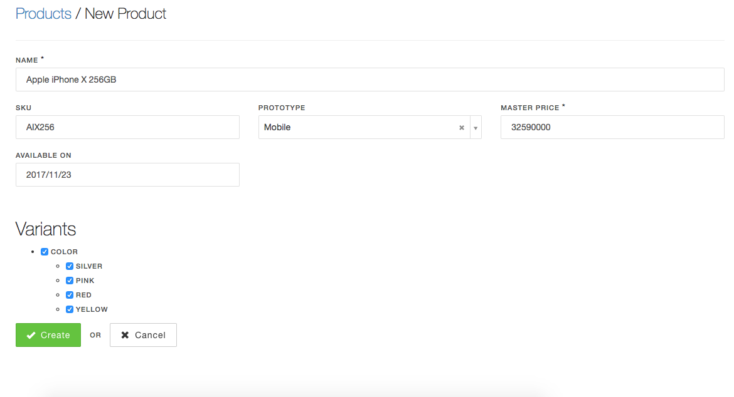

*Hình 1.18. Thêm thông tin cơ bản sản phẩm*

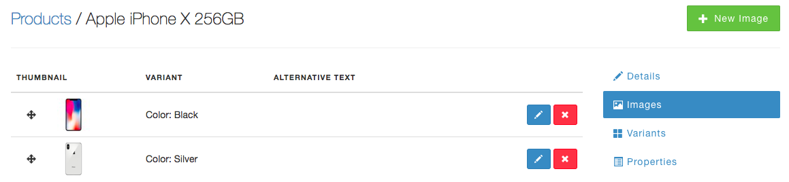

*Hình 1.19. Thêm hình ảnh sản phẩm cho các biến thể*

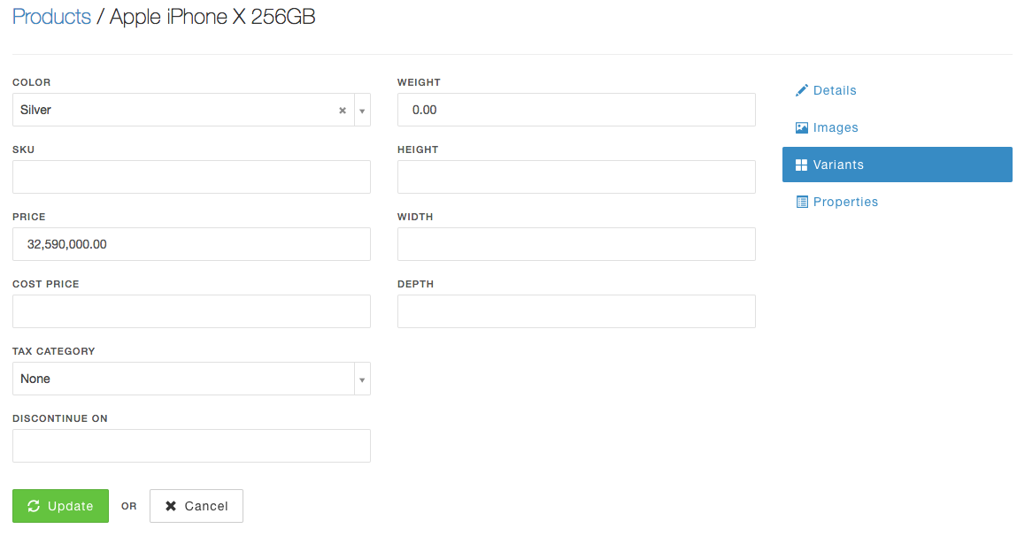

*Hình 1.20. Thêm các biến thể của sản phẩm*

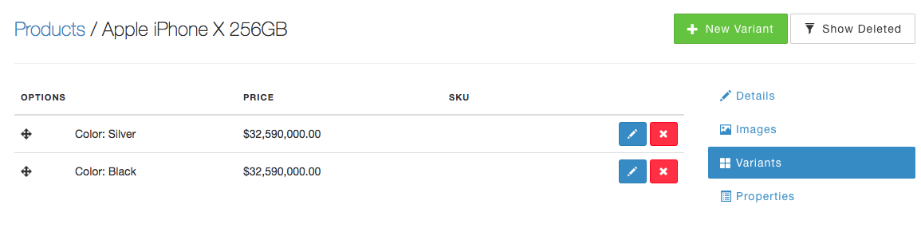

*Hình 1.21. Danh sách các biến thể sản phẩm*

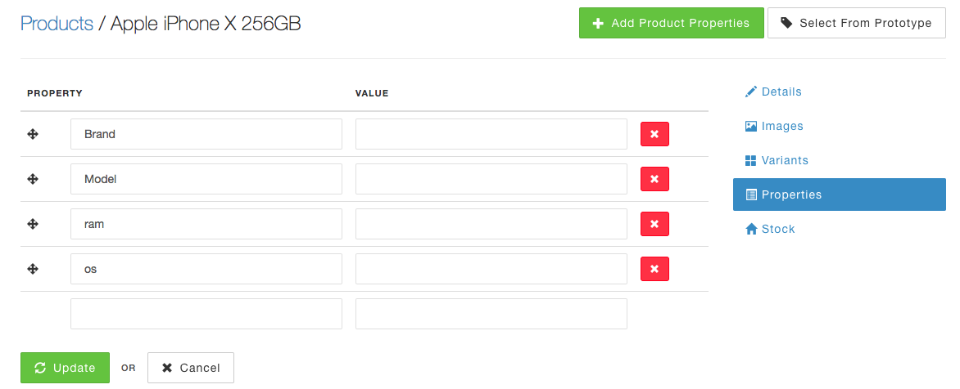

*Hình 1.22. Danh sách thuộc tính sản phẩm*

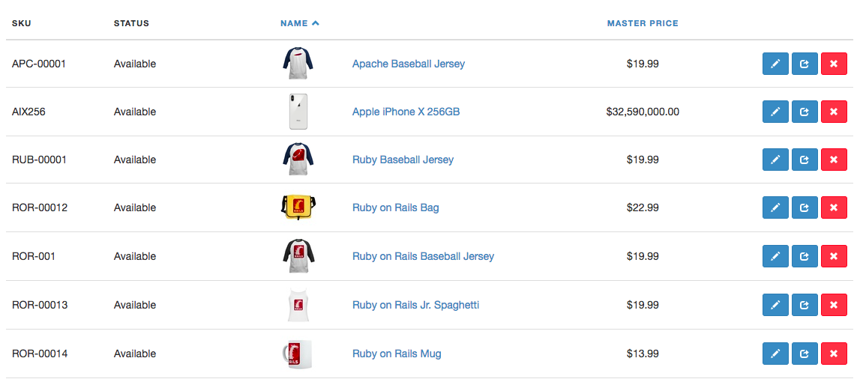

*Hình 1.23. Danh sách sản phẩm*

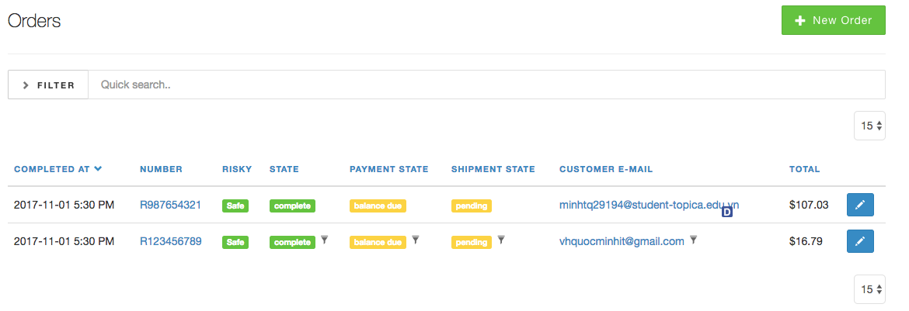

*Hình 1.24. Danh sách đơn hàng*

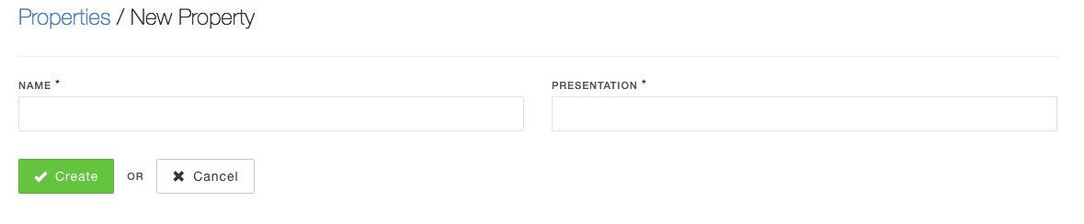

*Hình 1.25. Thêm thuộc tính sản phẩm*

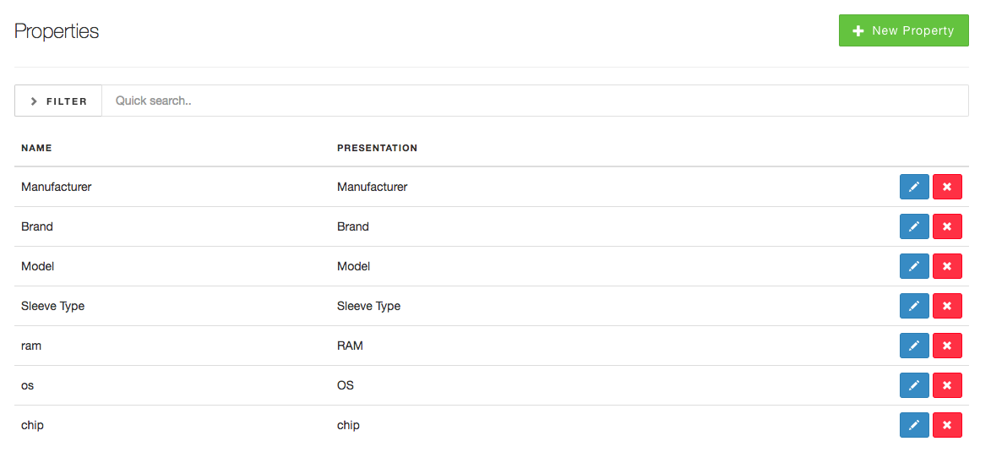

*Hình 1.26. Danh sách thuộc tính sản phẩm*

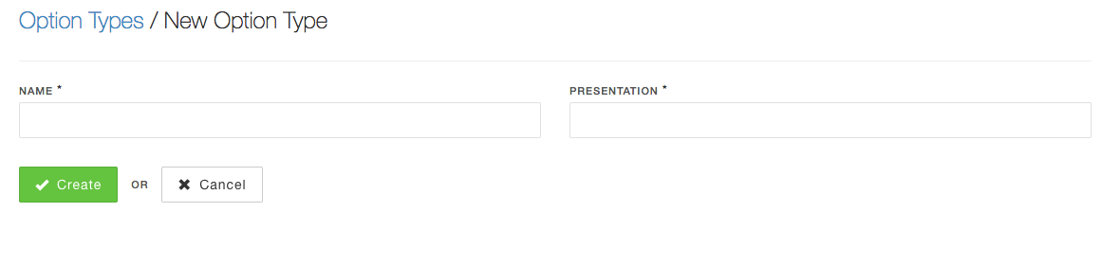

*Hình 1.27. Thêm option type sản phẩm*

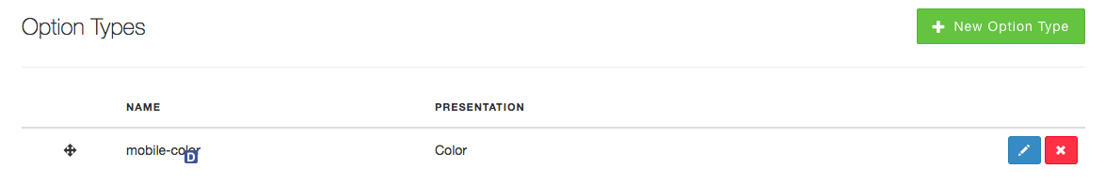

*Hình 1.28. Danh sách option type*

* 1. **Kết luận và hướng phát triển**
     1. *Kết quả đạt được*
* Hiểu được quy trình, nghiệp vụ quản lý web thương mại
* Phân tích được quy trình hoạt động và các chức năng của hệ thống biểu diễn qua các biểu đồ UML và xây dựng cơ sở dữ liệu phù hợp.
* Hoàn thiện phần mềm thông qua quá trình khảo sát, phân tích, thiết kế hệ thống, phân tích thiết kế cơ sở dữ liệu, thiết kế và đặc tả giao diện;
* Đáp ứng đầy đủ được các chức năng cơ bản của hệ thống như: quản lý sản phẩm, quản lý đơn hàng, quản lý ngươì dùng, tìm kiếm thông tin v.v…
  + 1. *Hạn chế*
* Chưa áp dụng các chương trình khuyến mãi cho sản phẩm
* Chưa quản lý các phân loại khách hàng
* Chức năng thống kê chưa tối ưu cho quản trị
* Chưa tích hợp được tính phí vận chuyển sản phẩm
* Chưa tích hợp thanh toán online
  + 1. *Hướng phát triển*
* Khắc phục những mặt hạn chế và cải thiện thêm nhiều tính năng mới. Trong tương lai sẽ tích hợp các kỹ thuật hiện đại hơn, hiện tại app đã sử dụng công nghệ OAuths (JSON WEB TOKEN) nhưng chưa tích hợp với các API để liên kết với các app mạng xã hội, hay bên dịch vụ thứ 3 để hỗ trợ cho việc thanh toán.
* Tích hợp gởi mail cho khách hàng theo trạng thái đơn hàng.
* Tạo chức năng subcribe, gởi mail cho khách hàng khi có bài viết hay chương trình mới.
* Xu hướng sẽ tạo 1 trang quản lý đầy đủ chức năng để áp dụng cho các website về thương mại hoặc củng có thể áp dụng cho web tin tức.